Администрация городского округа город Бор
Нижегородской области

ПОСТАНОВЛЕНИЕ

От 13.03.2019 | № 1370

О назначении публичных слушаний по предоставлению
разрешения на условно разрешенный вид использования земельного участка «земельные участки (территории) общего пользования»

На основании ст. 39 Градостроительного кодекса РФ администрация городского округа г. Бор постановляет:
1. Назначить публичные слушания по вопросу предоставления разрешения на условно разрешенный вид использования земельного участка «земельные участки (территории) общего пользования», установленный Правилами землепользования и застройки городского округа город Бор, утвержденными решением Совета депутатов городского округа город Бор Нижегородской области от 25.12.2012 № 114:
- в территориальной зоне ОЦ-1 – «Зона обслуживания и городской активности городского центра», для земельных участков с кадастровыми номерами 52:19:0206039:120, 52:19:0206039:25, 52:19:0206039:191, 52:19:0206039:186, расположенных по адресу: Нижегородская область, городской округ город Бор, г. Бор, ул. Пушкина, д. 61, д. 63, уч. 77, уч. 5А;
- в территориальной зоне Ж-1А – «Зона жилой застройки индивидуальными жилыми домами», для земельных участков с кадастровыми номерами 52:20:1100072:1059, 52:20:1100072:1058, 52:20:1100072:1135, 52:20:1100072:1151, 52:20:1100072:1134, 52:20:1100072:1152, 52:20:1100072:1120, 52:20:1100072:1117, 52:20:1100072:1136, 52:20:1100072:1121, 52:20:1100072:1154, расположенных по адресу: Нижегородская область, городской округ город Бор, г. Бор.
2. Председателю комитета архитектуры и градостроительства администрации городского округа г. Бор А.А. Королеву организовать проведение публичных слушаний по вопросу, указанному в п. 1 настоящего постановления, 03 апреля 2019 г. в 18.00 по адресу: Нижегородская область, городской округ город Бор, г. Бор, ул. Ленина, д. 97, холл 1 этажа.
3. Утвердить прилагаемое оповещение о проведении публичных слушаний.
4. Общему отделу администрации городского округа г. Бор (Е.А. Копцова) обеспечить опубликование оповещения о проведении публичных слушаний в газете «БОР сегодня», а так же размещение на сайте www.borcity.ru.

Глава администрации | А.В. Киселев

Е.С. Невзорова
(883159)3-71-84

УТВЕРЖДЕНО
постановлением администрации
городского округа г. Бор
от 13.03.2019 № 1370

Оповещение о проведении публичных слушаний 03.04.2019

По вопросу предоставления разрешения на условно разрешенный вид использования земельного участка «земельные участки (территории) общего пользования», установленный Правилами землепользования и застройки городского округа город Бор, утвержденными решением Совета депутатов городского округа город Бор Нижегородской области от 25.12.2012 № 114:
- в территориальной зоне ОЦ-1 – «Зона обслуживания и городской активности городского центра», для земельных участков с кадастровыми номерами 52:19:0206039:120, 52:19:0206039:25, 52:19:0206039:191, 52:19:0206039:186, расположенных по адресу: Нижегородская область, городской округ город Бор, г. Бор, ул. Пушкина, д. 61, д. 63, уч. 77, уч. 5А;
- в территориальной зоне Ж-1А – «Зона жилой застройки индивидуальными жилыми домами», для земельный участков с кадастровыми номерами 52:20:1100072:1059, 52:20:1100072:1058, 52:20:1100072:1135, 52:20:1100072:1151, 52:20:1100072:1134, 52:20:1100072:1152, 52:20:1100072:1120, 52:20:1100072:1117, 52:20:1100072:1136, 52:20:1100072:1121, 52:20:1100072:1154, расположенных по адресу: Нижегородская область, городской округ город Бор, г. Бор.
Информационные материалы по теме публичных слушаний будут представлены на экспозиции по адресу: Нижегородская область, г. Бор, ул. Ленина, д. 97, 5 этаж, каб. 513.
Экспозиция открыта с 27.03.2019 по 03.04.2019 (включительно).
Часы работы экспозиции: 27.03.2019 по 03.04.2019 с 8.00 до 17.00.
На экспозиции проводятся консультации по теме публичных слушаний.
Собрание участников публичных слушаний состоится 03.04.2019 в 18:00 по адресу: Нижегородская область, городской округ город Бор, г. Бор, ул. Ленина, д. 97, холл 1 этажа.
Время начала регистрации участников в 17:50.
В период проведения публичных слушаний участники публичных слушаний имеют право представить свои предложения и замечания по обсуждаемому проекту посредством:
Записи предложений и замечаний в период экспозиции;
Выступления на собраниях участников публичных слушаний;
Внесения записи в книгу (журнал регистрации участвующих в собраниях участников публичных слушаний);
Подачи в ходе собраний письменных предложений и замечаний;
Направления в течение недели со дня проведения собраний участников публичных слушаний письменных предложений, замечаний в комитет архитектуры и градостроительства администрации городского округа г. Бор.
Контактные данные комитета архитектуры и градостроительства администрации г. Бор:
- номер телефона 8(831)59 3-71-84;
- почтовый адрес: 606440, Нижегородская область, г. Бор, ул. Ленина, д.97, каб. 513, 515.
- электронный адрес: kagbornn@yandex.ru
Информационные материалы по вышеуказанному вопросу размещены на сайте администрации городского округа г. Бор (www.borcity.ru).

Информационный материал для сайта

г. Бор, ул. Пушкина

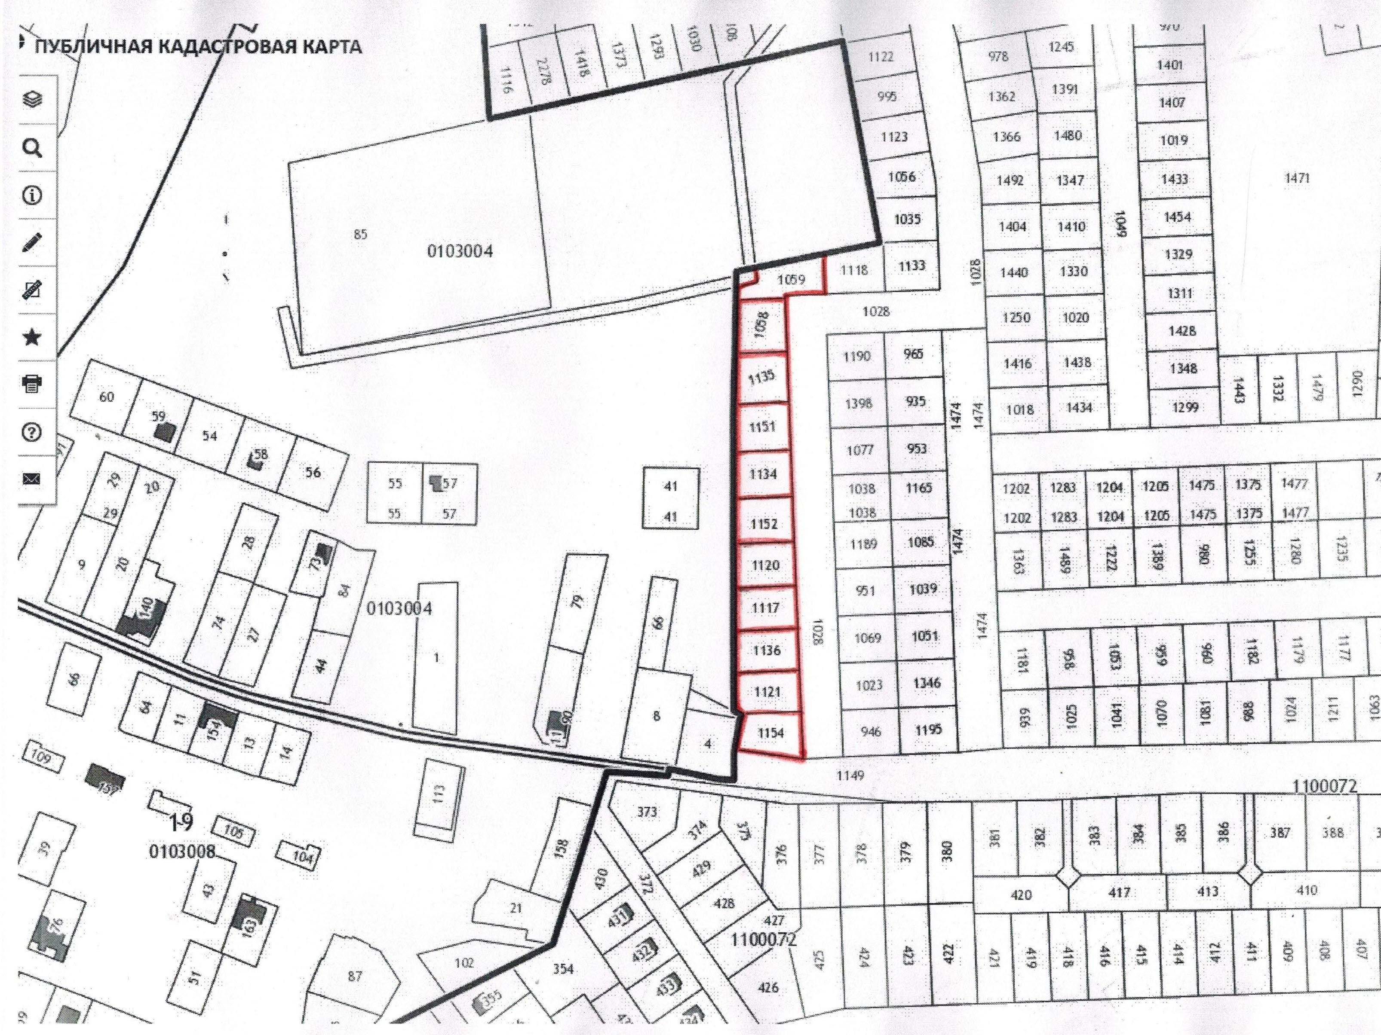

г. Бор, территория у д. Оманово
